操作指南
企业通过粤商通APP【江门服务专区-企业诉求】进入，完成相关信息、诉求填写和上传材料后，即可一键直通诉求处理部门。
“粤商通”APP“企业诉求”的使用步骤如下：
1.企业人员通过微信扫码安装“粤商通”APP（安装二维码见下图）。

2.打开“粤商通”APP，在首页选择【江门服务专区-企业诉求】。
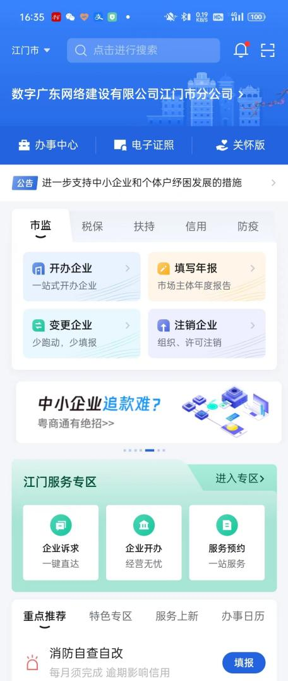

3.在粤商通诉求收集端，经数据自动匹对，识别中小微企业“身份”后，进入快速响应平台填写页面。
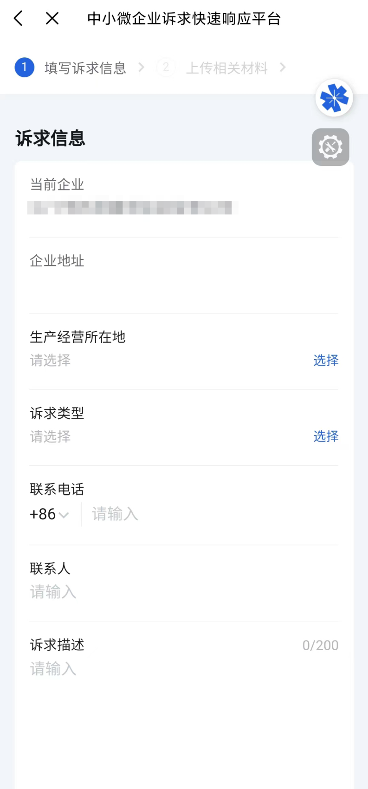
4.企业选择诉求类型。
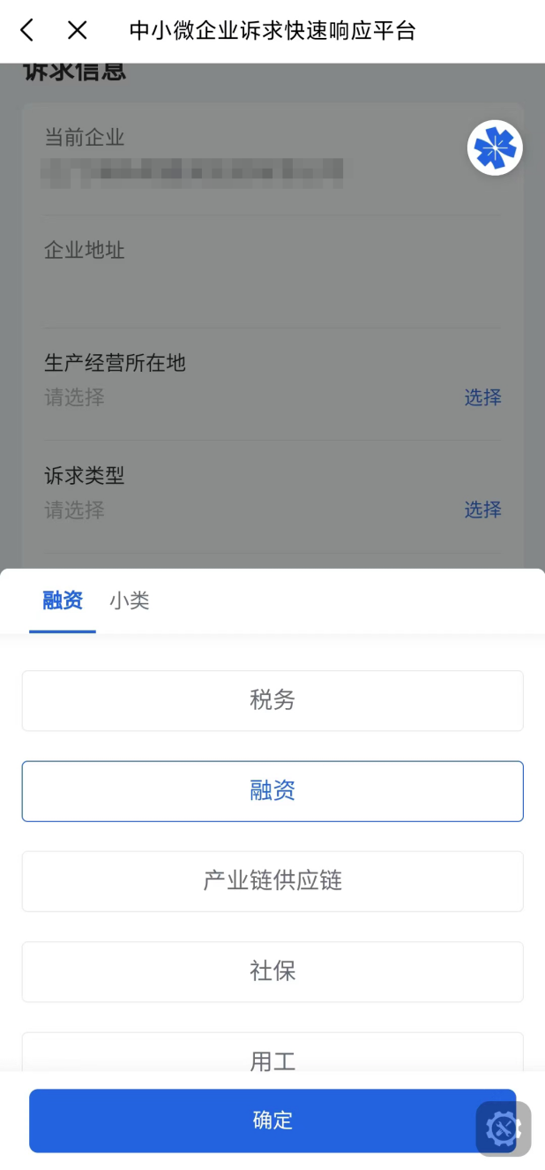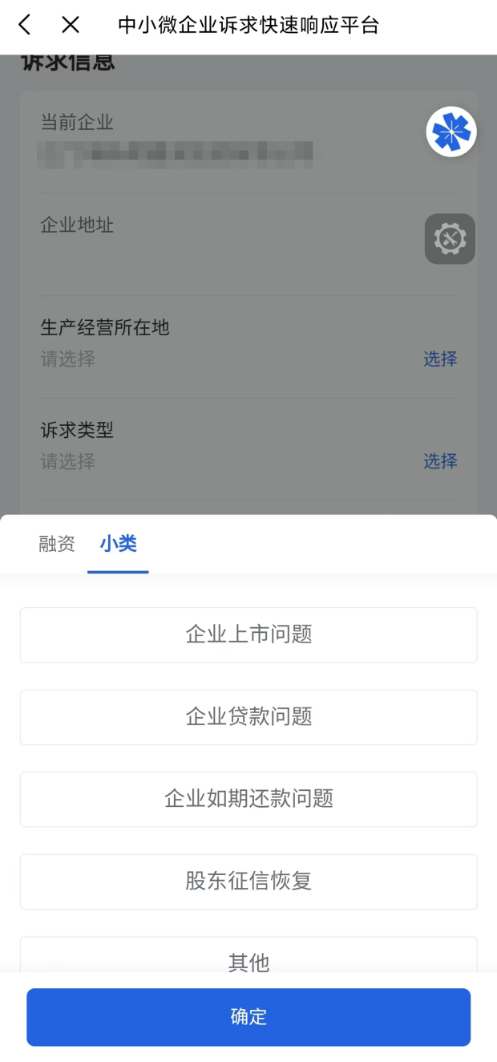

5.依据企业选择的诉求类型，依托调度中台，诉求事项被智能分派至相应的部门业务专员，诉求人随即收到以下信息。业务专员在规定时限内，主动联系诉求人，提供精准服务。
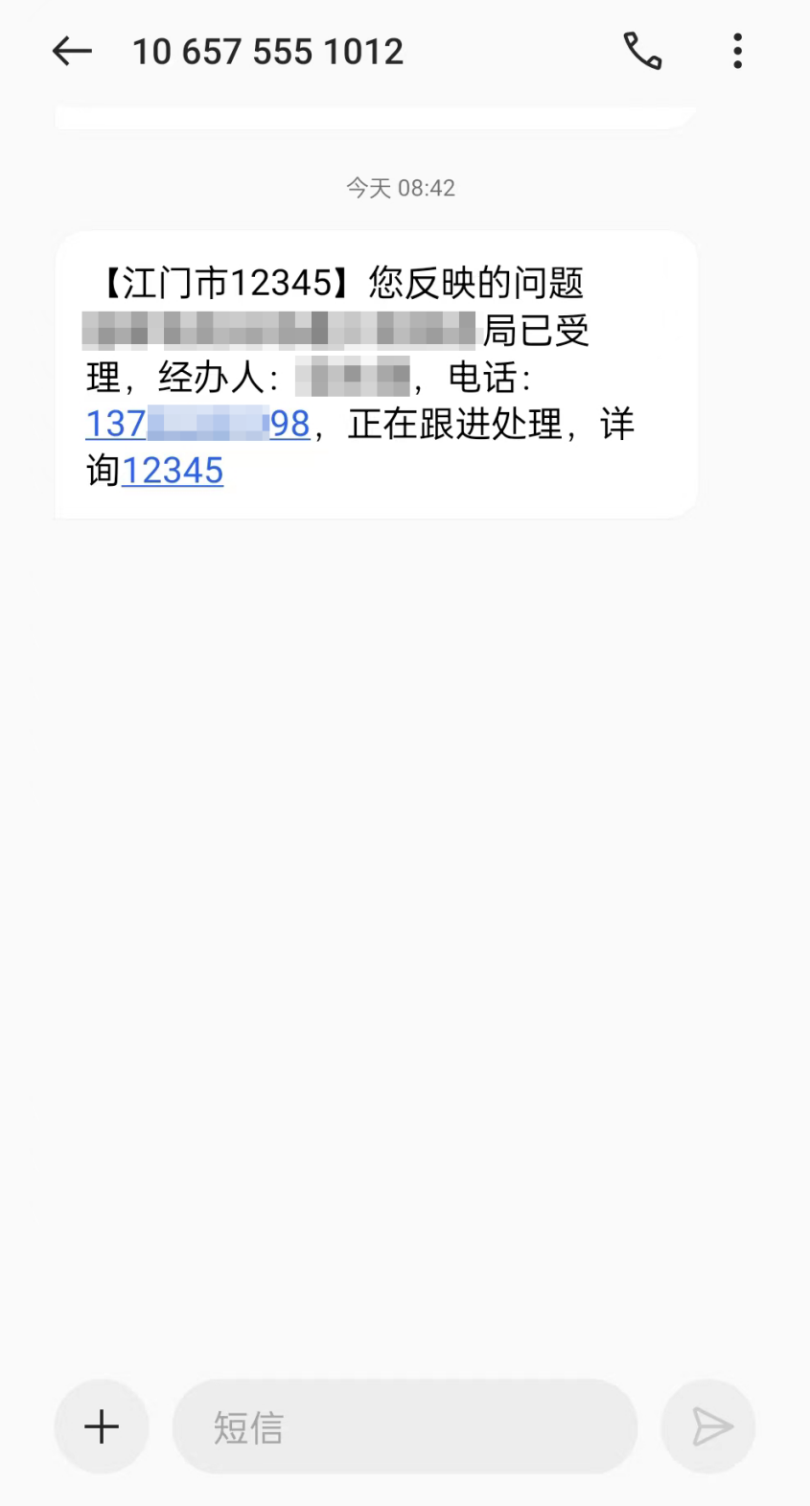

6.诉求人随时打开粤商通【江门服务专区-企业诉求】查看办理情况。有当前诉求和历史诉求两个列表。在当前诉求列表下，可看到企业已提交的诉求办理事项，并对办结事项的满意度进行评价。
